厦门金龙轻商事业部2#变配电系统BS-2(1600KVA）变压器更换提升改造技术要求

编制： 日期：

校对： 日期：

审核： 日期：

批准： 日期：

2025年1月
一、项目概况
1、项目简介：
轻商事业部2#变配电系统BS-2(1600KVA）变压器是为轻商涂装车间喷漆室送风系统、喷漆烘干室系统、滑撬机械化输送系统等区域设备提供电力供应。该变压器2010年生产，已使用10多年，变压器品牌型号为江苏中电设备有限公司SCB-10-1600，额定容量1600KVA。
2024年12月年度检测单位在轻商厂区高压配电系统高压耐压测试中，检测出2#变配电系统BS-2(1600KVA）变压器匝间对铁芯有放电问题，即当耐压电压达18000V时，可清晰听见匝间对铁芯有放电声响（标准要求为耐压电压达25000V无异常）。该测试现象表明该变压器绝缘性能老化下降，存在安全隐患，现场无法维修，为解决安全用电问题并消除隐患，对该变压器进行更换提升改造，
2、工程内容：
本次招标为轻商事业部2#变配电系统BS-2(1600KVA）变压器进行更换升级提升改造。项目涉及变压器更新升级改造、运输搬运、安装、调试、试验及整定，具体更新升级改造内容现场勘查确认，缺漏项由投标厂家负责，为整体交钥匙工程。
现场图片：
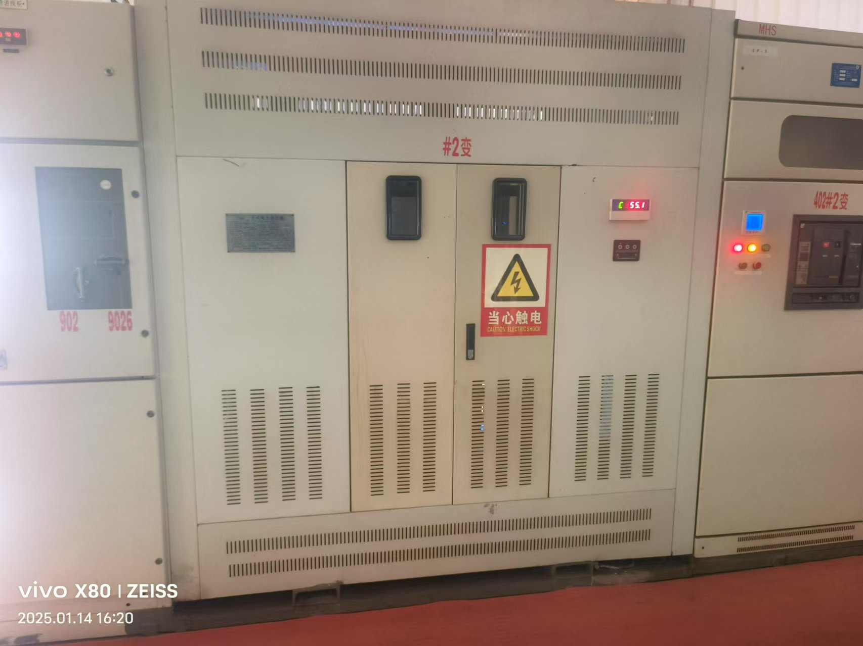
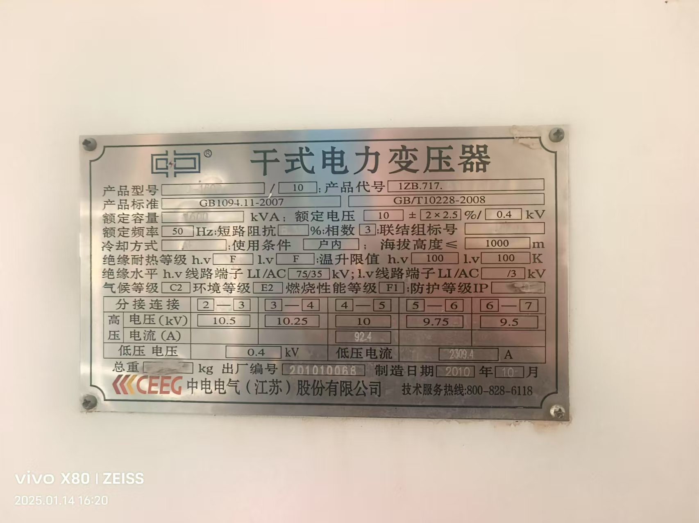

二、项目需求描述
1、干式变压器技术标准
1.1变压器货物清单
序号 | 名称 | 规格型号 | 单位 | 数量 | 备注
 | 变压器本体及外壳拆除 |  | 台 | 1
 | 变压器 | SCB12-1600/10-0.4 | 台 | 1 | 江苏中电、瑞恩电气、钱江电气
 | 变压器冷却风机 |  | 套 | 2 | 1备1用
 | 变压器温控器 |  | 台 | 2 | 1备1用
 | 带电显示装置 |  | 台 | 2 | 1备1用
 | 绝缘套管热缩 |  | 项 | 1
 | 铜排改造 |  | 项 | 1
 | 二次线敷设 |  | 项 | 1
 | 旧变压器回收 |  | 台 | 1 | 旧变压器由投标厂商回收，回收价格在投标文件中明确，且回收价格折算抵扣在投标总报价中
投标单位资质要求：具有电力工程施工总承包三级或以上资质（提供证明材料复印件）

1.2变压器技术要求
1.2.1引用标准
所有设备及其备品备件，除本规定的技术参数和要求外，其余均应遵循最新版本的国家标准（GB）、电力行业标准（DL）和国际单位制（SI），这是对设备的最低要求。如果投标方有自己的标准或规范，应提供标准号及其有关内容，并须经需方同意后方可采用，但原则上采用更高要求的标准。
投标方提供的产品应遵循以下标准：
GB 1094电力变压器
IEC 60726 干式变压器
GB 1094.11 干式变压器
GB/T10228 干式电力变压器技术参数和要求
GB/T17211 干式变压器负载导则
GB 311 高压输电设备的绝缘配合
GB 10237 电力变压器绝缘水平和绝缘试验外绝缘的空气间隙
GB 7449 电气变压器和电抗器的雷电冲击和操作冲击试验导则
GB 7328 变压器和电抗器的声级测定
GB/T17468 电力变压器选用导则
JB/T6302 变压器用压力式温度计
JB/T56009 干式变压器产品质量分等
JB/T 501电力变压器试验导则
JB/T7631 变压器用电阻温度计
DL/T 572 变压器运行规程
DL/G596 电力设备预防性试验
GBJ 148 电气装置安装工程电力变压器、油浸电抗器、互感器施工及验收规范。
GB 50510 电气装置安装工程电气设备交接试验标准
1.2.2环境条件
1)投标方提供的设计、制造、安装及施工工艺等的要求均应考虑到环境及气候条件，尤其在设计防腐涂层及选择电气设备时，应充分考虑海港城市的盐雾天气、灰尘等恶劣环境对该项目长期使用的影响；
环境气温在0℃～+50℃，
最大相对湿度100%，
工作状态下最大设计风速：20 m/s，
非工作状态下最大设计风速：55 m/s；
2)污秽等级：2级 ，公称爬电比距值≥20mm/kV
3)地震烈度7度
1.2.3主要技术参数
1)变压器类型:干式电力变压器
2)变压器型号SCB12-1600kVA 10/0.4kV
3)相数: 三相
4)额定频率: 50HZ
5)额定容量: 1600KVA
6)额定电压：(高压绕组/低压绕组): 10/0.4kV
7)最高电压 (UM) (高压绕组/低压绕组): 10.5/0.4kV
8)调压方式:无载调压，±5% (±2×2.5%)
9)冷却方式:风冷
10)绝缘条件: 变压器的每一绕阻的绝缘水平和试验电压见下表。
电压等级  （kV） | 工频耐受电压(有效值)  （kV） | 额定雷电冲击耐受电压 (峰值)  （kV）
10 | 35 | 75
0.4 | 3 | －
11)绝缘耐热等级: H级。
12)温升限值：变压器在连续额定容量稳态下的正常温升限值如下。
绕组最高温升:100K(用电阻法测量)
铁心、金属部件和与其相邻的材料:在任何情况下,不应出现使铁心本身、其他部件或与其相邻的材料受到损害的温度。
13)保护等级:IP30。
14)负载能力
变压器能满足GB/T17211干式电力变压器负载导则规定的过负载能力。投标方提供的产品在应急情况下，允许的最大短时过载时间应符合下表的规定:
过载(%) | 10 | 20 | 30 | 40 | 50 | 60
允许时间min | 长期 | 60 | 45 | 32 | 18 | 5
15)局部放电水平：中性点直接接地的变压器应在1.1倍最高相电压(中性点非直接接地的变压器应在1.1倍最高电压)下3min，高压线端测得的视在放电量不得超过10PC。
16)损耗要求
17)空载、负载损耗合格标准为不超过国家标准GB 20052-2006表4中的标准值的15％，总损耗不超过10％。
18)损耗引用的国家标准：GB 20052-2006表4
1.2.4设计、材料、元件及结构要求
1)铁心
为提升改善铁心性能, 投标方应选用优质、磁致伸缩量较小的低损耗的冷轧晶粒取向硅钢片,整个铁心采用不叠压铁轭和钢拉板(带)结构，并且铁心组件均衡严紧，不应由于运输和运行中的振动而松动。另外，变压器的铁心和金属件应有防腐蚀的保护层。
2)绕组
变压器高压绕组应采用优质(无氧)铜质材料作导体。绕组设计应使电流和温度沿绕组均匀分布，并使绕组在雷电冲击全波试验时得到最佳的电位分布。
3)变压器承受短路能力:变压器运行在任何分接位置上，应能持续承受2S时间的外部短路耐热能力电流，并且其绕组温度不超过250℃(铜)。
4)变压器承受短路的动稳定能力:变压器运行在任何分接位置上，应能承受国家标准GB1094.5-2003所规定的短路试验电流值而不损坏或位移。产品应做过突发短路试验。
5)变压器一次和二次引线的接线端子，应用铜材制成，其接触表面应洁净，不得有裂纹、明显伤痕、毛刺、腐蚀斑痕缺陷及其他影响电接触和机械强度的缺陷，且应有防松措施。
6)变压器应装设数字显示式温度计，监测变压器运行温度，并设有测温报警跳闸接点。温度计应装于变压器上或前柜门上(带保护外壳变压器)。温度传感器与控制器应能承受对地3kV的工频耐压试验，并且能承受短时高温。
7)高压绕组表面(包封绕组树脂表面)易见位置，应有“高压危险”的标志。
8)变压器应设有承受整体总重量的起吊装置。变压器应装有底脚，其上设有安装用的定位孔，孔中心距离(纵向尺寸按标准值选取)。
9)变压器铁心和金属件均应可靠接地(铁轭螺杆除外)。接地装置应有防锈镀层，并附有明显的接地标志。
10)配装风冷装置，其风扇应由热保护装置自动控制，且选用低噪声的轴流风扇。每个散热风扇应有独立控制开关，可自动投入/断开也可手动投入/断开（便于故障时手动断开）
11)报警和跳闸接点的要求
变压器应设有下表所列的变压器保护用的报警和跳闸接点。
序号 | 继电器名称 | 报警或跳闸 | 电压
1 | 干式变压器用温度控制器 | 开门报警或跳闸 | 直流220V
12)本系列产品应保证在正常运行及维护的条件下，预期寿命不少于20年。在产品寿命期内，对由于质量问题造成损坏的变压器，厂家应负责更换或修理(在保质期内应无条件免费更换或修理)。
13)干式变压器应包括风机（低噪声轴流风扇）、带电显示器、温控等设备。
2.2.5试验
变压器应能承受下列国家有关标准和行业标准所规定的试验项目, 并且各项试验结果应符合本标书中的要求。
1）型式试验项目或索取试验资料项目
①雷电冲击全波试验；
②温升试验；
③防火性能测试；
④气候测试；
⑤环境测试；
⑥外壳防护等级试验。
⑦提供F1E2C2阻燃三项试验报告。变压器环氧树脂须使用阻燃树脂，必要时提供阻燃树脂样条
2）出厂试验项目
①绕组电阻测定；
②绕组对地绝缘电阻测量；
③电压比测量和联结组标号的校定；
④空载损耗及空载电流测量；
⑤短路阻抗和负载损耗测量；
⑥外施耐压试验；
⑦感应耐压试验；
⑧局部放电测量 (对包封线圈并采用树脂浇注工艺的变压器)；
⑨铁心绝缘电阻测量；
⑩ 温度测量装置 (如果有) 的校验 (提供校验或试验报告)。
1.3、变压器TM1柜整体外壳壁厚1.5mm，外壳防护等级≥IP30。
★1.4、变压器产品绕组必须是全铜，严禁以铝代铜，承包方应提供承诺书。
3.13电缆技术标准
3.13.1各种规格电缆的数量，实际准确数量以采购人现场实际勘查确定。
3.13.2必须是符合国家标准的产品。

三、 验收要求
1、验收依据：招标文件、投标文件、厂家货物技术标准说明、厦门市电业局及国家有关的质量标准规定，均为验收依据。
2、货物验收：货物运抵采购人处后由双方对照采购清单及技术要求进行验收。
3、系统验收：中标人根据招标要求进行设备安装、调试、测试后，由采购人或政府相关部门进行使用性能方面的验收。
4、采购人有权委托我国相关具有检验资质的部门、单位、机构针对中标货物的精度（软硬件）、性能进行检验。其检验结果将作为验收标准的组成部分之一。
5、验收过程： 安装调试完成－>试生产三个月且供电设备运行正常－>终验收－>质保期两年 。
在每个阶段出现影响生产的故障（持续4小时以上）或者关键设备重大问题视为该阶段设备运行不合格，待厂商完全解决完故障问题后测试时间从该阶段重新开始计算。每个阶段合格后进入下一个阶段。

四、技术资料
验收前需提供技术资料的明细：
1、招标书、技术协议、验收检测合格单、设备技术规格；
2、所有外购件使用说明书、易损件详细清单及报价等；货物出厂检验试验报告、出厂合格证、质量保证书、装箱单等文件。
3、其他甲方设备要求合理的资料

五、培训
1、培训内容规定：中标方技术人员分别对使用方技术人员、操作人员及设备维护人员进行设备操作及设备维修技术方面的培训；
2、在安装时中标方技术人员须对设备管理课及生产技术课协助人员进行基本的技术培训（包含系统组成、系统功能、基本操作、维护要点、调试问题等）；培训后培训资料必须提供给使用方。
六、质量保证期技术支持承诺
中标方应及时提供相应的配合工作，全程跟踪服务；且给予无条件免费的技术支持和服务。
1、自终验收合格报告签字日期开始计算。在设备的质保期内，中标方对设备出现的各类故障将及时免费提供维修服务，对非人为造成的各类零件的损坏，供方需免费更换。当发生重大故障时，在非人为原因造成的故障解决以后保修期可以适当延长，具体时间由双方协商决定。
2、设备质保期为设备终验收后两年。
3、质保期内如中选供应商本期安装的设备出现异常，中标方应在接到采购人通知后2小时内响应并抵达现场处理。
4、质保期满后,中标方应提供终身维修,能长期提供良好的技术支持及零部件的优惠供应。

